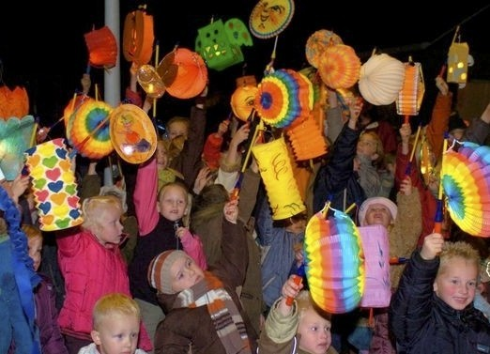
de lampion
11 november
zingen
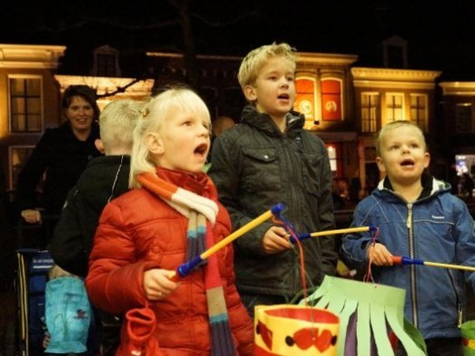
de optocht
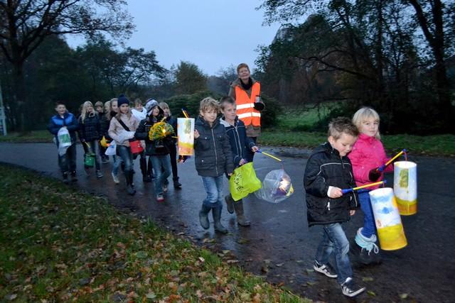
de traktatie
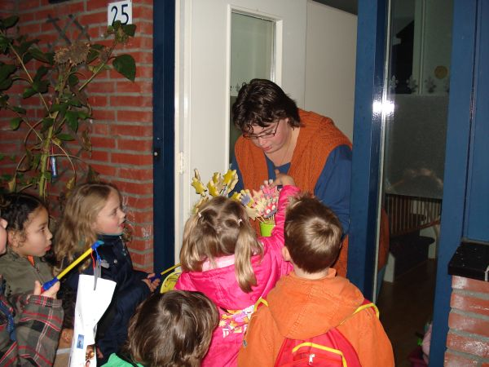
sint maarten
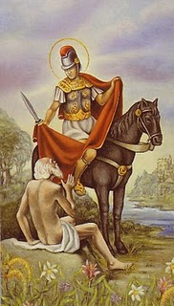

Thema Sint Maarten

11 november: de elfde dag in de elfde maand van het jaar

Sint Maarten: stond bekend om zijn liefdadigheid en zijn vrijgevigheid. Hij ging dood
en werd 11 november begraven. Om hem te eren, werden er op 11 november kleine
cadeautjes aan kinderen gegeven. Op een gegeven moment gingen kinderen
op 11 november met zelfgemaakte lantaarns met een kaarsje langs de deuren.

De traktatie: Iets lekkers wat je kunt uitdelen.

De optocht: mensen die achter elkaar op straat lopen met een feestelijk doel.

De lampion: kleurige papieren koker of bol met een kaars of lampje erin.

Zingen: de woorden op een muzikale manier laten horen met je stem.

